Η Πρωτομαγιά
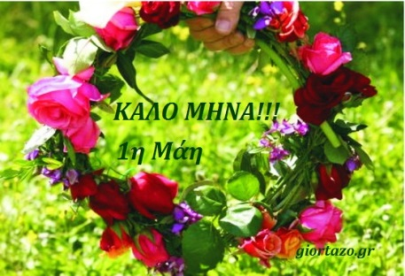
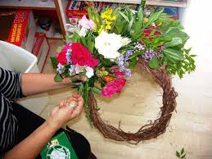
Η γιορτή της Πρωτομαγιάς έχει τις ρίζες της στην αρχαιότητα καθώς οι εκδηλώσεις που γίνονταν «Τα Ανθεστήρια» είτε για τη Θεά Δήμητρα είτε για τον Διόνυσο είχαν σκοπό να γιορτάσει ο κόσμος την καρποφορία της γης, την άνθιση της φύσης, το οριστικό τέλος του χειμώνα και τον ερχομό του καλοκαιριού. Στην Ελλάδα το πιο διαδεδομένο έθιμο είναι πραγματοποίηση εκδρομών στη φύση και η δημιουργία του πρωτομαγιάτικου στεφανιού από λουλούδια κομμένα από τους αγρούς. Το κρεμούμε στην πόρτα ή το μπαλκόνι όπου και το κρατούμε μέχρι τις 23 Ιουνίου, παραμονή του Αη Γιάννη του Κλήδονα, οπότε και το καίμε. Εσείς πού θα πιάσετε τον Μάη φέτος;
Στον παρακάτω σύνδεσμο θα βρείτε ένα βιντεάκι με έθιμα της Πρωτομαγιάς:
shorturl.at/dvzDX
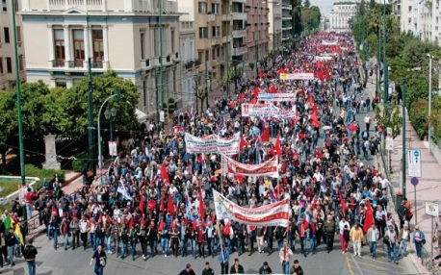
Η Πρωτομαγιά όμως αποτελεί και μία γιορτή όλων των εργαζομένων. Η Εργατική Πρωτομαγιά ή Παγκόσμια Ημέρα των Εργατών γιορτάζεται σε όλον τον κόσμο με διαδηλώσεις και πορείες, με σκοπό να τιμηθούν οι αγώνες των εργατών για τα δικαιώματά τους.

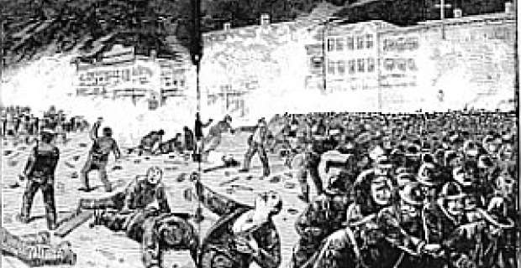
Η 1η Μαΐου καθιερώθηκε ως η Παγκόσμια Ημέρα των Εργατών στις 20 Ιουλίου 1889 σε ανάμνηση των γεγονότων του Σικάγο (μεγάλη βιομηχανική πόλη των Η.Π.Α.) που ξεκίνησαν την 1η Μαΐου του 1886, όταν η αστυνομία άνοιξε πυρ κατά των εργατών που διαμαρτύρονταν υπέρ της οκτάωρης εργασίας και των καλύτερων εργασιακών συνθηκών (οχτώ ώρες εργασία, οχτώ ώρες ανάπαυση, οχτώ ώρες ύπνο). Εκείνη την εποχή οι εργαζόμενοι αναγκάζονταν να δουλεύουν αμέτρητες ώρες ακόμα και τις Κυριακές.

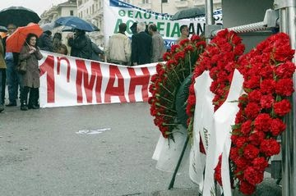
Στη δυναμική πορεία του Σικάγο είχαν λάβει μέρος περισσότεροι από 90.000 εργαζόμενοι, ενώ περίπου 350.000 εργάτες από 1.200 εργοστάσια συμμετείχαν στην απεργία. Τις επόμενες όμως μέρες σημειώθηκαν αιματηρές συμπλοκές μεταξύ των αστυνομικών και των απεργών με αποτέλεσμα να χάσουν τη ζωή τους πολλοί άνθρωποι.

Προς τιμή των αγώνων αυτών, σε πολλές χώρες του κόσμου, όπως και στην Ελλάδα, η ημέρα αυτή, δηλαδή η 1η Μαΐου, έχει θεσπιστεί ως αργία και όλες οι υπηρεσίες και οι επιχειρήσεις παραμένουν κλειστές.

Στον παρακάτω σύνδεσμο θα ακούσετε το τραγούδι της Πρωτομαγιάς
https://www.youtube.com/watch?v=wOpZxGG4Ej4

Τραγουδείστε το μαζί

ΠΡΩΤΟΜΑΓΙΑ
Λουλούδια ας διαλέξουμε και ρόδα και κρίνα
κι ελάτε να πλέξουμε στεφάνια με κείνα
στο Μάη που σήμερα προβάλλει στη γη
Τ’ αηδόνια συμφώνησαν της γης αγγελούδια
και βρήκαν και τόνισαν καινούργια τραγούδια
στο Μάη που σήμερα προβάλλει στη γη
Η θάλασσα γίνεται καθρέφτης και πάλι
το κύμα της χύνεται κι ο Φλοίσβος τον ψάλλει
στο Μάη που σήμερα προβάλλει στη γη
Χορεύει το πρόβατο τ’ αρνάκι βελάζει
κι απ’ τον αγκαθόβατο δροσούλα σταλάζει
στο Μάη που σήμερα προβάλλει στη γη

ΕΡΓΑΣΙΑ
Ζωγραφίστε κάτι σχετικό από τη σημερινή μέρα και στείλτε το.

